

Colegio Cristiano Emmanuel

Ciencias Naturales

Cuarto Básico

Profesora Pamela Rojas Jaramillo

-----------------------------------------------

**Ticket de salida 4**

**Enviar antes del 2 de Junio**

Nombre: __________________________________ Fecha: ______________

RECUERDA QUE PUEDES DESARROLLAR EL TICKET DE SALIDA EN TU CUADERNO.

1. Responde:

**MASA**

1. El instrumento que se utiliza para medir la cantidad de fruta que compras en la feria es ______________________.
2. ¿Cuáles son las unidades de medida para medir la masa?

___________________________ y _______________________

1. Según la imagen, ¿cuánto mide la masa del líquido que está en el vaso?

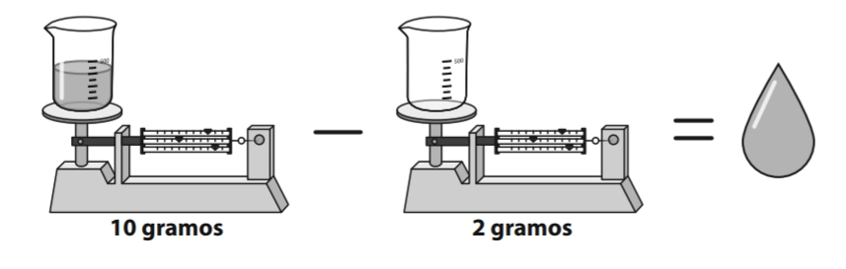

_____________ gramos

**VOLUMEN**

1. Encierra en un círculo los instrumentos que sirven para medir volumen.

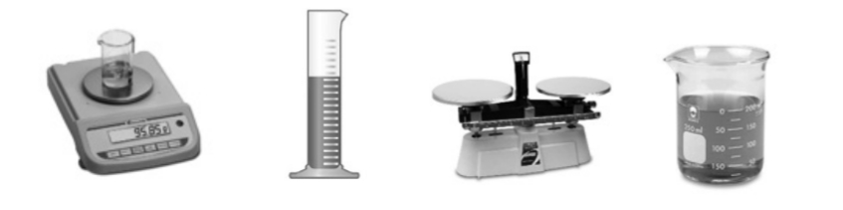

1. Nombra dos unidades en que se expresan el volumen.

­­­­­­ __________________________ y ______________________

1. Marcela mide el volumen de una lata de bebida. Describe en orden como lo hiciste.

___________________________________________________________________

___________________________________________________________________

___________________________________________________________________

­­­­­­­­___________________________________________________________________

___________________________________________________________________

___________________________________________________________________

BENDICIONES!!